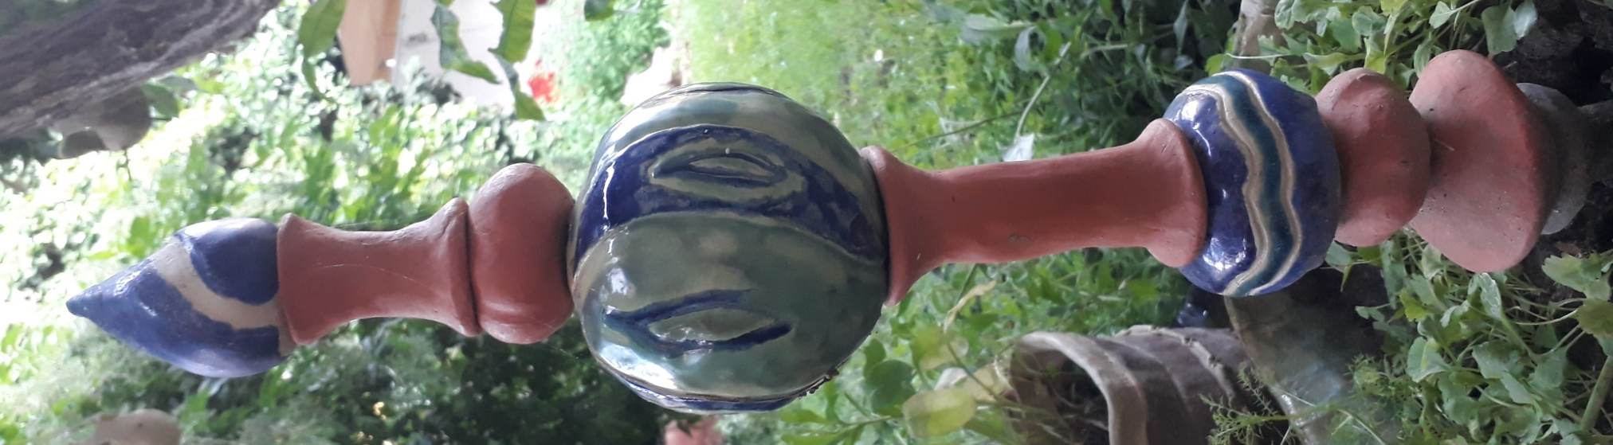
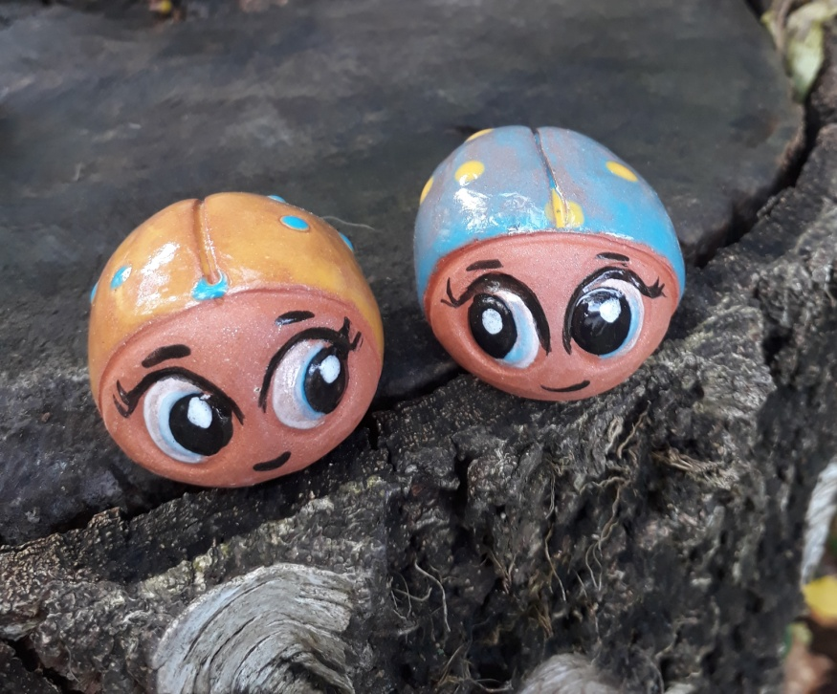
Verkaufsausstellung
Keramik
kunstvolle Unikate für Haus und Garten, Geschenkideen
Malerei
mit Naturfarben (Originale und hochwertige Replikate, limitierte Auflage)

Sonntag 30. April und
Montag 01. Mai 2023

von 9 bis 19 Uhr

2124 Oberkreuzstetten, Hauptstr. 142

Auf euer Kommen freuen sich Walpurga und Isabella Freudhofmaier

